Мастер класс по изготовлению открыток к 9 Мая
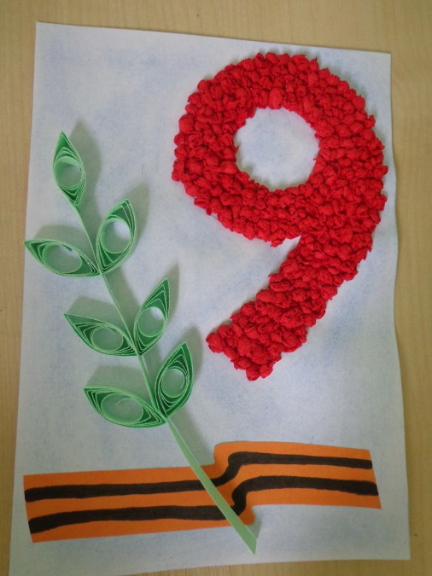

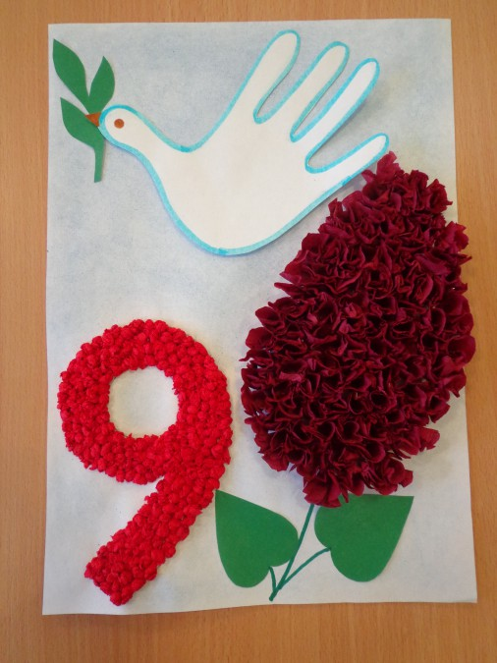
Для первой открытки мы берем половинку листа А4, по шаблону обводим девятку, листок можно затонировать голубым карандашом

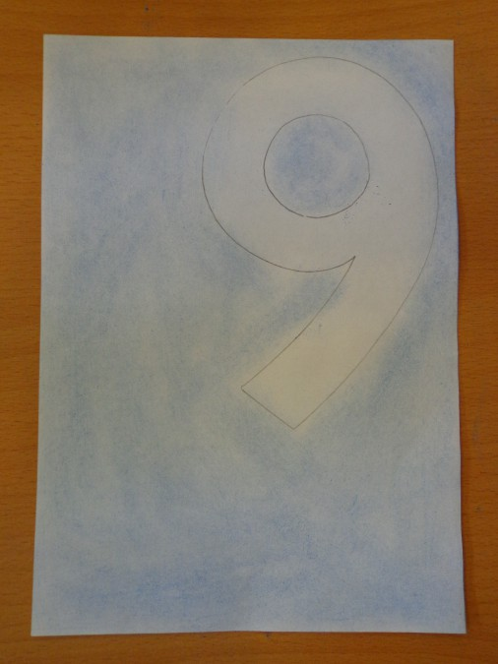
Девятку выклеиваем комочками, которые катаем из нарезанных полосками салфеток ярко-красного цвета.

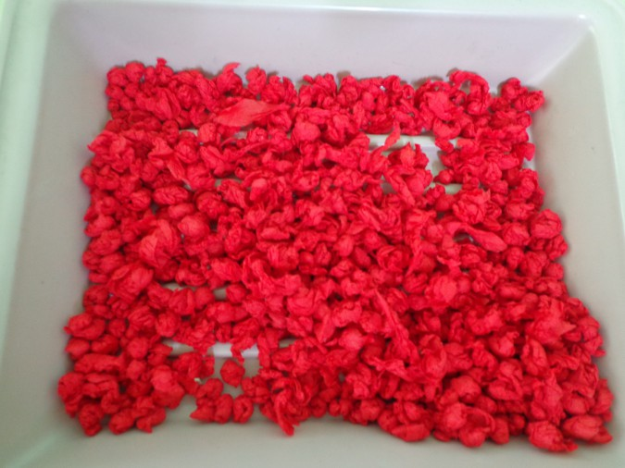

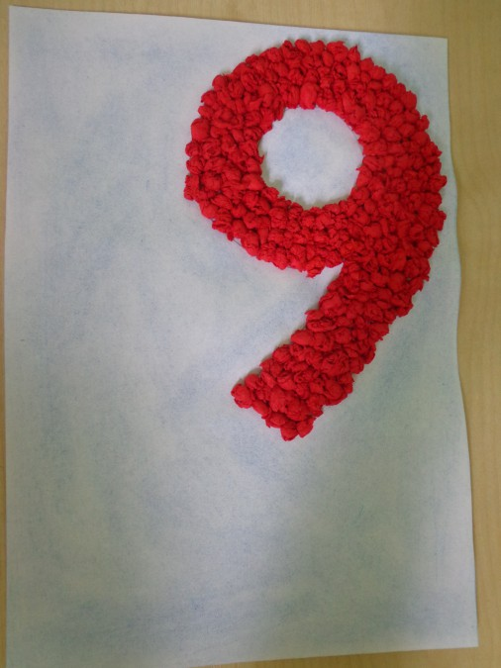

На полоске оранжевой бумаги обводим по шаблону георгиевскую ленту, вырезаем ее и черным маркером делаем полоски. Приклеиваем ленту внизу открытки.

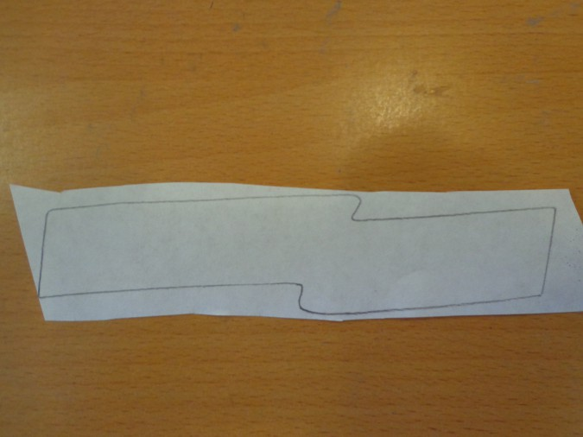

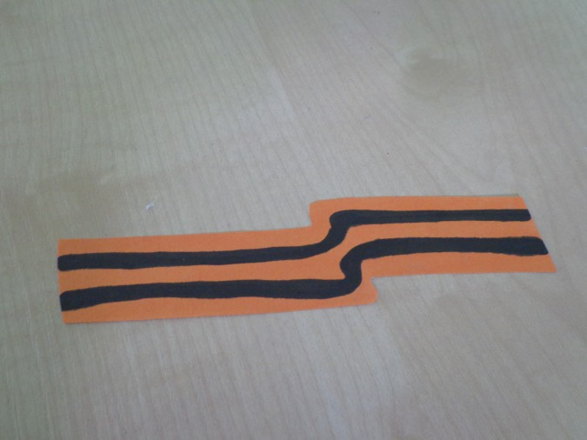

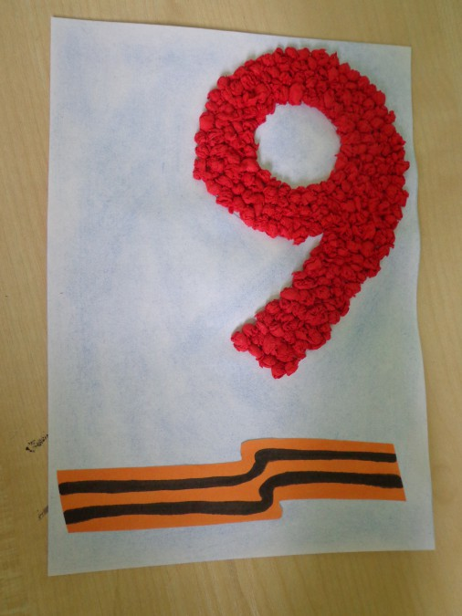
Из тонких зеленых полосок скручиваем в технике квиллинг "катушки" и придаем им форму "глаз", из них собираем веточку.

Вторую открытку делаем на листе А4. В нижнем левом углу обводим девятку, а справа будет ветка сирени. Листок тонируем синим цветом

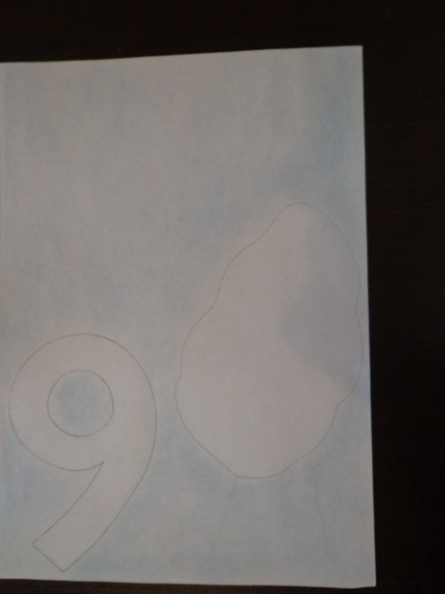
Плотные салфетки или гофрированную бумагу нарезаем кружочками и в технике торцевание выклеиваем кисть сирени.

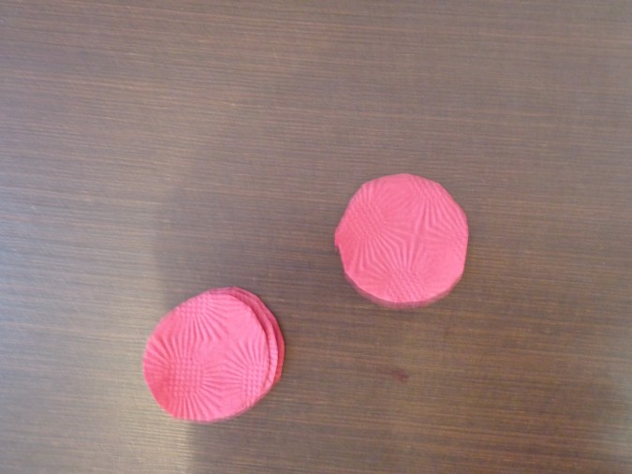

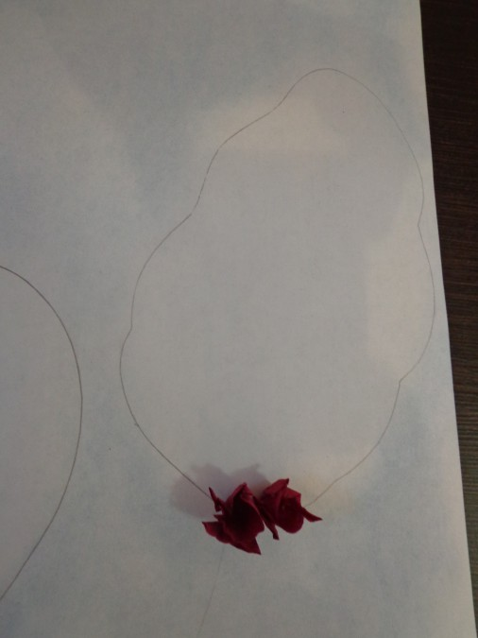

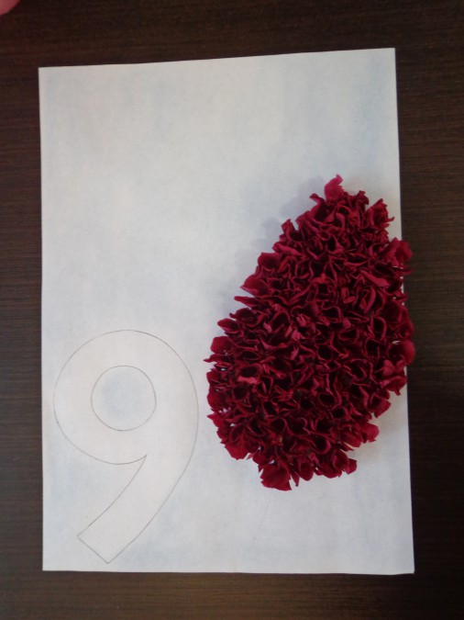

Вырезаем из зеленой бумаги два листочка, рисуем маркером веточку и к ней листочки приклеиваем.

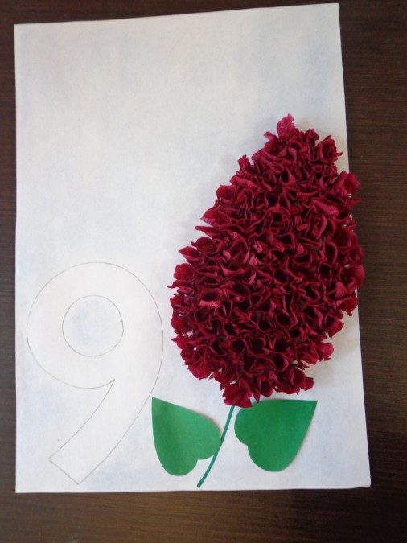

Девятку выклеиваем комочками из салфеток.

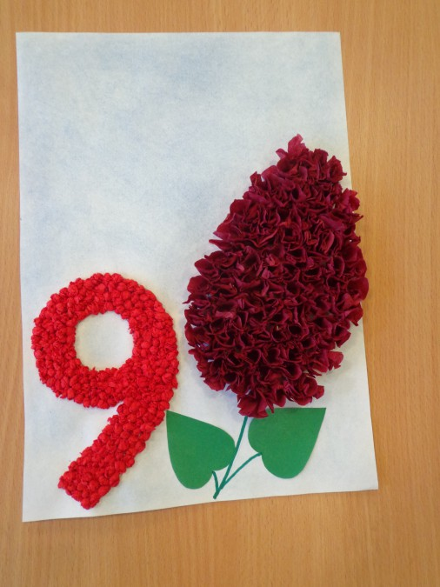
На белом листочке обводим ладошку голубым фломастером, пририсовываем клюв, глазик, вырезаем - получается белый голубь мира.

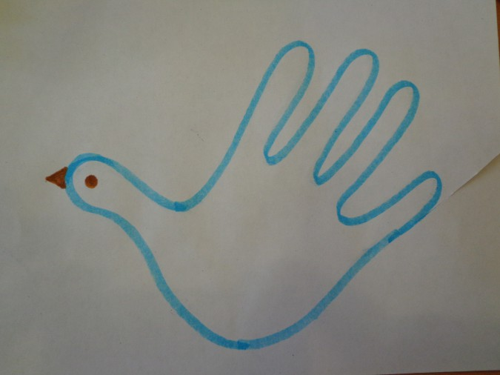

В клюв ему вырезаем маленькую зеленую веточку.

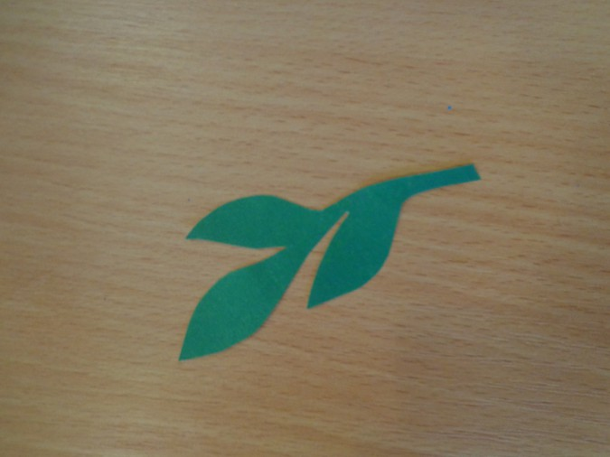

Приклеиваем вверху голубя с веточкой и открытка готова.

